Proyecto Desarrollo de Software 1

Tema Nº3:

Fase de Planificación y Estimación

Indicador de logro Nº3:Conoce la fase de planificación y estimación del Framework Scrum para elaborar las historias de usuario utilizando las técnicas de Moscow y Planning Poker.

**TEMA 01 Teoría de los**

**TEMA Nº3:**

Fase de Planificación y Estimación

Una historia de usuario es una explicación general de una función de software escrita desde la perspectiva del usuario final. Un componente clave del desarrollo de software ágil que ponen a los usuarios finales reales en el centro de la conversación y ayudan a proporcionar un marco centrado en el usuario para el trabajo diario, lo que impulsa la colaboración y la creatividad y mejora el producto en general.

Elaboración de historias de usuario

* **Las historias centran la atención en el usuario:**

Lista de tareas pendientes mantiene al equipo centrado en tareas que deben completarse, pero un conjunto de historias lo mantiene centrado en solucionar problemas para usuarios reales.

* **Las historias permiten la colaboración.**

Con el objetivo definido, el equipo puede colaborar para decidir cómo ofrecer un mejor servicio al usuario y cumplir con dicho objetivo.

* **Las historias impulsan soluciones creativas.**

Las historias fomentan que el equipo piense de forma crítica y creativa sobre cómo lograr mejor un objetivo.

* **Las historias motivan.**

Con cada historia el equipo de desarrollo disfruta de un pequeño reto y una pequeña victoria, lo que aumenta la motivación.

Elaboración de los criterios de aceptación:

Los criterios de aceptación

Son aquellos criterios, incluidos los requisitos de rendimiento y las condiciones esenciales, que deben cumplirse antes de la [entregables del proyecto](https://es.itpedia.nl/2017/07/03/wat-zijn-deliverables/) ser aceptado Ellos determinan las circunstancias específicas bajo las cuales el cliente aceptará el resultado final del proyecto.

## Ejemplos de criterios de aceptación

1. **Requisito:**

* La aplicación debe poder procesar las solicitudes de subsidio automáticamente.

**Criterio de aceptación:**

* El fallo de procesamiento no debe superar el 2%.

1. **Requisito:**

* El procedimiento de copia de seguridad y restauración se ha probado con éxito.

**Criterio de aceptación:**

* Copia de seguridad y restauración deben funcionar en todos los casos, 100%.

1. **Requisito:**

* Es[Plan de Continuidad de Negocio (BCP)](https://es.itpedia.nl/2018/10/25/het-saas-business-continuity-plan/) está listo para ser utilizado en situaciones en las que el sistema de TI no está disponible por cualquier motivo.

**Criterio de aceptación:**

* La finalización del BCP debe programarse dentro de los meses de 5 después de la puesta en marcha.

Priorización de las historias de usuario

A continuación, presentamos algunas técnicas utilizadas para priorizar las Historias de Usuarios o requisitos en el Backlog de Producto Priorizado, según la base del Valor para el negocio:

1.- Priorización MoSCoW

Deriva su nombre de las primeras letras de las frases “Must Have”, “Should Have, “Could Have” y “Won´t Have”. Este método de priorización es generalmente más efectivo, los niveles están en orden de prioridad decreciente, siendo las Historias de Usuarios “Must Have” aquellas sin las que el producto no tendría valor. Las Historias de Usuarios “Won´t Have” son aquellas que aunque seria bueno tenerlas, no es necesario incluirlas.

2.- Método de los 100 Puntos:

Dean Leffinwell y Don Widrig (2003) desarrollaron este método. **Se debe asignar 100 puntos al cliente para que vote con ellos por las Historias de Usuarios** que son las más importantes.

Objetivo:

Es dar más peso a las Historias de Usuarios que son de mayor prioridad comparadas con las otras disponibles. Cada miembro del grupo asigna puntos a las distintas Historias de Usuarios, entregando más puntos a las que consideren que son más importantes.

* Al completar el proceso de votación, se determina la priorización calculando el total de puntos asignados a cada Historia de Usuarios.

Estimación de las historias de usuario.

Es una técnica colaborativa, sencilla, divertida y efectiva de poder estimar historias de usuario es la de Planning Poker. En ella todos los miembros del Equipo de Desarrollo participan activa y colaborativamente para calcular el esfuerzo de cada item del [Product Backlog](https://www.beagilemyfriend.com/product-backlog/).

## Planning Poker

Es una técnica de estimación puesta en marcha por primera vez por James Grenning en un equipo Ágil utilizando XP en 2002. Se utiliza una baraja de cartas con una distribución de números muy parecida a la secuencia de Fibonacci (0, 1/2, 1, 2, 3, 5, 8, 13, etc). Existen valores muy grandes como 20 o 40, usados para estimar historias de usuarios muy grandes, cuando en la sesión aparezcan estos valores, la historia de usuario debería ser partida en sub-historias más pequeñas.

## En qué consiste el Planning Poker

Estiman historias de usuario completas. Podemos dividir las historias de usuario en tareas más pequeñas, pero la suma del esfuerzo de las tareas es igual al de la historia de usuario entera.

Para realizar un planning poker hay que seguir los siguientes pasos:

1. Juntar a todo el equipo en una sala (para estar aislados) y repartir las barajas a cada miembro del equipo.
2. El product owner, o moderador, lee una historia de usuario, y responde cualquier duda que tengan los miembros del equipo de desarrollo.
3. Cada miembro del equipo de desarrollo selecciona una carta, equivalente a la estimación, y la pone boca abajo, cuando todos tengan seleccionada una carta, se ponen boca arriba todas a la vez.
4. Una vez mostradas las cartas, nos quedamos con la estimación media más elegida, o se debate hasta conseguir la unanimidad.

Product Backlog Priorizado

El Product Backlog y los elementos que lo integran, que denominaremos entradas o ítems, tienen una serie de características:

* Los ítems del Backlog deben agregar valor para cada cliente y estar priorizados, esto es, ordenados según criterios de prioridad (valor de la funcionalidad para el cliente, tamaño, dificultad, etc.). Cuanto mayor sea su prioridad, más arriba deben estar en la pila.
* El nivel de detalle de cada ítem del Backlog depende de su posición dentro de la pila. Los de más arriba estarán más detallados (refinados), para poder abordarse antes.
* Los de más abajo contendrán menor detalle, pues se abordarán más tarde y es posible que antes se modifiquen o incluso se descarten, todos los ítems deben estimarse
* El Backlog es un documento sujeto a cambios, en el que puede entrar o del que puede salir trabajo el Backlog no debe contener elementos de acción ni tareas de bajo nivel.

La mayor parte de estos puntos, se corresponden con los aspectos fundamentales que identifica el acrónimo DEEP a la hora de elaborar un Product Backlog: Detailed appropriately, Emerging, Estimated y Prioritized.

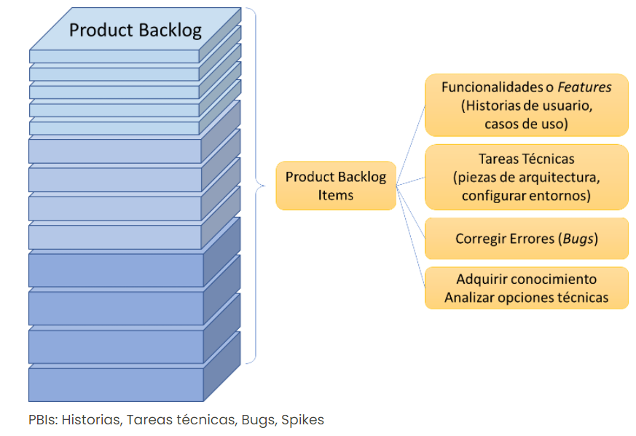

Desarrollo de la Guia_Artefactos Scrum_01

Requerimientos de Usuario

Épicas-Historias de Usuario

Criterios de Aceptación de Historias de Usuario

**Actividad:**

Ingresa a la plataforma virtual, revisar y crea mediante equipo los **Artefactos de Scrum_01**